
Journal de projet CMI L1 2021

Projet :
Nom | Robot LIDAR IR
Fonctionnalités | - Gestion des déplacements dans une zone inconnue  - Communication des déplacements par un appareil tiers  - Utilisation du LIDAR dans la détection
Ma partie | Architecture Matérielle et Traitement des données

Identité:
Nom Prénom | Fonction
Gomez Esteban | Responsable Architecture Matérielle et Traitement des données

Equipe :
Nom Prénom | Fonction
Randrialanantena Samy | Développe L’application qui permet de transmettre en Bluetooth
Villard Logan | Responsable architecture électronique et Informatique

Prévisionnel :
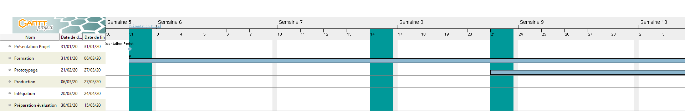
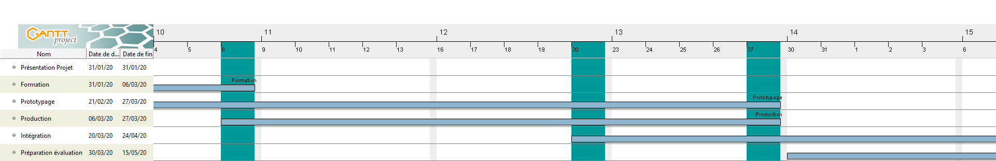
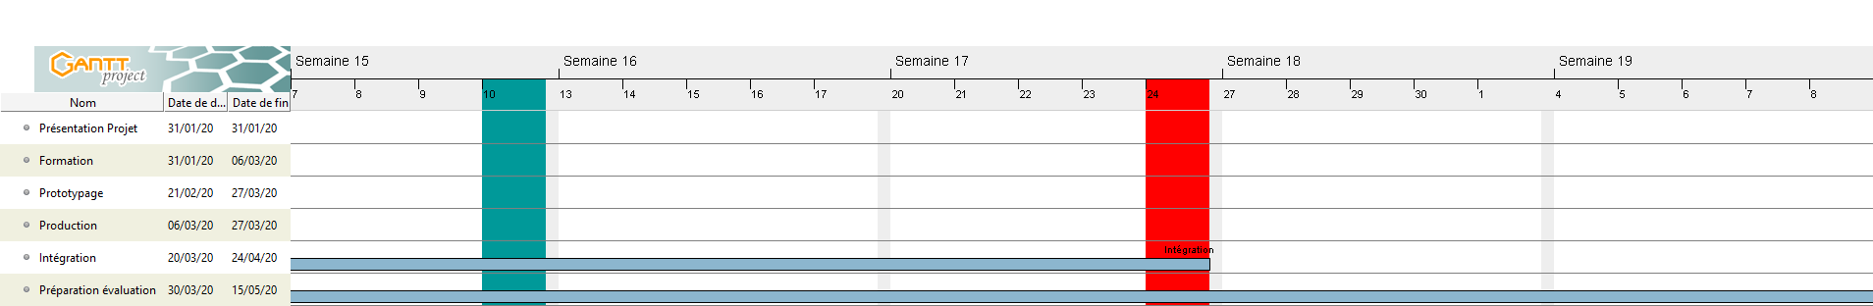
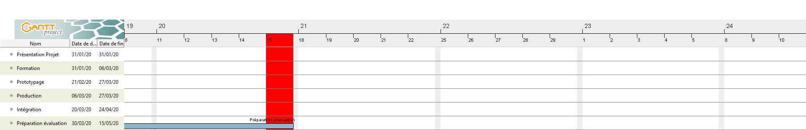

Journalier :
Date :
Préparation | TO DO (A faire)  Implémenter les parties de mes deux collègues.  Design Plus Pousser  Réaliser une présentation | DOING (En cours)  Réalisation d’un prototype tangible | DONE (Fait)  Definition des roles  Familiarisation avec fusion 360
Préparation | Questions :
Préparation | Ressources :
Compte-rendu | TO DO (A faire) | DOING (En cours) | DONE (Fait)
Compte-rendu | Détail :

